

上越市立牧小学校 　 第1号

　　　学校だより　令和６年度スタート号

**教育目標　　自ら考えよく学び、心豊かでたくましい子**

令和６年度　牧小児童　３１名のスタートです！

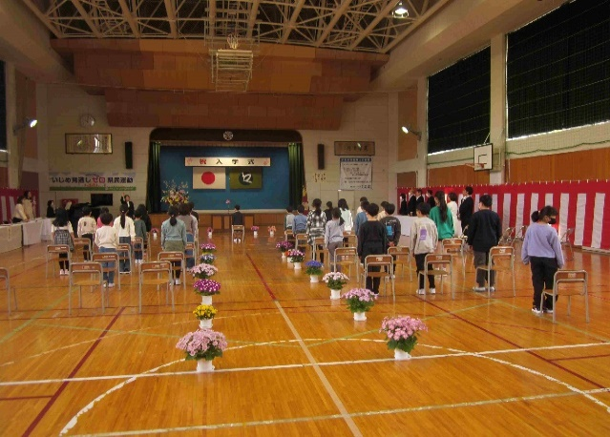

4月８日（月）に新任式、始業式、入学式終え、１名の新入生と２名の教職員が牧小の仲間に加わり、３１名の児童、総勢1３名の教職員で令和６年度のスタートを切ることができました。

入学式では、「命を大切にすること」「みんなと仲良くすること」を大事にしてほしいと話しました。（以下内容一部省略）

みんなと仲良く過ごすためには、「自分もほかの人も大事にする」ことが大切です。

「ありがとう」「いいね」「うれしかったよ」

心が温かくなるフワフワ言葉を伝え合いましょう。「おはようございます」「こんにちは」「さようなら」　相手の目を見て、笑顔で言えるようになりましょう。悪かったなと思ったら、「ごめんなさい」も言える人になってください。もし、つらいことや困ったことがあった時は、お家の方や先生に必ずお話ししてください。全力でみなさんを守ります。

学校と家庭、地域がそれぞれの場面で、子どもたちを見守り、支援をお願いします。。

始業式では、次のこと（☆）を話しました。

☆今年度の教育目標

教育目標

自ら考え　よく学び

心豊かで　たくましい子

☆目指す子ども像

　〇考える子　〇本気で取り組む子

　〇やり抜く子

☆身に付けてほしい７つの資質・能力

　～牧小ＳＥＶＥＮ～

　〇粘り強く取り組む子

　〇自分の考えをもつ力

　〇自分事として考える力

　〇チャレンジする力

　〇人を大切にする力

　〇自分を表現する力

　〇自分に自分を問う力

☆命を守ろう

　〇自分の命は自分で守る

☆みんなへのお願い

・まいにち（月～金曜）元気に学校へ

　登校しましょう

・きもちよくすごせる学校にしましょう。「ありがとう」「ごめんなさい」を伝えます。

・つよい気持ちでチャレンジしましょう。

・ていねいに、ふわふわことばをたくさん伝えましよう

・「いいね！」をたくさんみつけて伝えましょう。

令和６年度も、牧小学校は「自ら考え、よく学び　心豊かでたくましい子」の育成に努めます。そのためにも、「子どもたちが自分のめあてに向かって、根気強く取り組めるように励ましてください。そして、どんな小さなことでも「できなかったことができるようになった」時に、大いに褒めてください。子どもの考えや思いをたくさん聞いて認め、よりよい方向に導いてください。

子どもたち一人一人の可能性を最大限に伸ばすよう、教職員一丸となり、全力で取り組んでまいります。保護者・地域の皆様のご理解並びにご協力をよろしくお願いいたします。

校長　小林　恭子



頭文字と「いいね！」をつなげると…

と、なります。

＊＊＊＊＊＊＊＊＊＊＊＊＊＊＊＊＊＊

５月の行事予定

|  |  |  |
| --- | --- | --- |
| 1 | 水 | 全校集会　応援団結成式 |
| 7 | 火 | 尿検査（２次） |
| 8 | 水 | 緑の少年団入団式 クリーン活動 |
| 9 | 木 | 眼科検診8：40～　委員会② |
| 10 | 金 | フッ化物洗口　内科検診13：30 |
| 13 | 月 | 上教大教育実習(観察実習)～１７日 |
| 15 | 水 | 耳鼻科検診 |
| 17 | 金 | フッ化物洗口 |
| 20 | 月 | 職員会議５ |
| 21 | 火 | 予行練習②2・3限 |
| 22 | 水 | １年心臓検査・５年血液検査  PTA役員体育大会打合せ17:30 |
| 23 | 木 | 委員会③ |
| 24 | 金 | フッ化物洗口　体育大会前日準備 |
| 25 | 土 | **創立150周年記念体育大会** |
| 26 | 日 | 体育大会予備日 |
| 27 | 月 | 体育大会の振替休業日 |
| 30 | 木 | 歯科検診　9：30～ |
| 31 | 金 | フッ化物洗口 |

＊＊＊＊＊＊＊＊＊＊＊＊＊＊＊＊＊＊＊＊＊＊